

**个人博客项目报告**

|  |  |
| --- | --- |
| 专业： | 计算机科学与技术 |
| 班 级： | 计算机1402D |
| 成员： | 王文娟、孙惠敏、游雪琪 |
| 指导教师： | Vishu |
| 完成时间： | 2017年5月7日 |

**目  录**

摘  要 ................................................3

前 言 ................................................4

第一章 系统分析 ......................................5

1.1 需求分析 .........................................5

1.2. 可行性分析 .......................................5

第二章 系统设计 ......................................6

2.1 结构设计 .........................................6

2.2 系统功能结构图 ..................................6

第3章 开发环境 ......................................7

3.1 运行系统环境 ......... ...........................7

3.2 系统操作流程 .....................................7

第四章 系统设计 ......................................8

4.1 总体结构设计 .....................................8

4.2  数据库设计 .......... ..........................8

4.3 用户界面设计 .....................................9

总结 .................................................12

参考文献 .............................................12

**摘 要**

随着互联网技术的高速发展，生活节奏的加快，多媒体博客系统作为网络技术中的一个部分，为广大用户提供了一个交流和学习的平台。博客的内容丰富多彩，有对其他网站的超链接和评论，有个人构思，还有新闻日志、照片、说说和散文等。博客具有自主性、开放性、互动性和共享性的特点，是一个很好的交流的渠道，思想展现的舞台和学术探讨的园地。

本系统是一个实用的个人博客系统。 访客登录前可以阅读博文，登录后可以评论博文，对博主留言，点赞与打赏。也可以通过注册成为该系统的注册用户（博主），注册用户可以管理自己的博文发表、编辑、删除与浏览，博文分类、归档，博文评论管理，留言管理，个人信息维护，对其他博主关注等。管理员通过管理员账号对用户管理，自动实现敏感信息过滤，博文管理并可以推荐博文等。。

关键词 博客管理系统，日志， 评论，留言，分享。

**前　言**

一个Blog就是一个网页，通常由简短、经常更新的帖子构成。这些帖子按照年份和日期倒序排列，所以也称为“网络日志”。是继Email、BBS、ICQ之后出现的第四种网络交流方式。博客的发展史漫长而曲折，从因特网出现伊始博客即以某种形式存在。后来，博客演变成一种分享个人心得及其他一些个人认为是有用信息的方式。从发展之初，博客就带有双重功能，一方面它是很棒的在线写日志的工具，另一方面也是绝佳的交流工具。

博客按照个人的欣赏标准和评价尺度选择、收集自己感兴趣的话题并在博客网上推荐给他人，他们将小部分有共同兴趣爱好的群体视为目标读者。在博客社区中，每个人都有各自的读者群，每个博客又是这个群体的忠实的读者，从而形成一种规模宏大的多对多互动传播的小众化传播模式。

**1．系统分析**

博客网站的功能总结起来，共需要以下几个方面。

1.1需求分析

根据博客网站的特点，并与用户进行沟通。要求本系统具有以下功能：

* 博主信息设置，以方便及时的更新博主信息。
* 强大的查询功能，便于用户查询各项信息。
* 添加评论的功能，以方便用户对博主发表的文章添加评论。
* 添加了友情链接，以方便用户进入其他网站。
* 博客文章管理功能，以方便博主添加、修改、删除博客文章。
* 公告管理功能，以方便博主添加、修改、删除公告信息。
* 日志管理功能，以方便博主添加、修改、删除日志信息。
* 个人相册设置功能，以方便博主添加、修改、删除相片功能

1.2可行性分析

本文对博客系统进行整体分析，明确了系统的可行性和用户需求；根据模块化原理，规划设计了系统功能模块；在数据库设计部分，详细说明了系统数据库的结构和数据库的完整性、安全性措施；程序设计则采用面向对象的程序设计思想，提出系统的程序设计思路，对前台与后台功能的程序实现进行了详细论述；系统测试部分，具体分析测试过程中出现的主要问题，并提出了解决方案，实现系统功能。最后，对系统作以客观、全面的评价，并对进一步改进提出了建议。

**2．系统设计**

2.1结构设计

博客网站是由前台用户操作和后台管理员操作模块组成。其规划功能模块如下：

* 查看文章：查看文章模块主要实现了查看博主发表的博客文章，并通过该模块可以对博主发表的文章添加评论信息、点赞和打赏。
* 查看图片：通过该模块可以查看博主发表的图片全部内容。
* 查看日志：通过该模块可以查看博主发表的日志的详细内容。
* 博客文章管理：主要实现了按文章类型添加、修改、删除博客文章功能。
* 公告管理：主要实现了公告的添加、修改、删除功能。
* 个人相册设置：主要实现了个人相片的添加、修改、删除功能。
* 朋友信息管理：主要实现了朋友信息的添加、修改、删除的功能。
* 留言板：主要实现了访客对博主的留言；博主对留言的回复及删除功能

2.2系统功能结构图

博客网站功能结构图：

**博客系统**

**管理员**

**博主**

**访客**

自动实现敏感信息过滤

博文推荐

用户管理

留言管理

对其他博主关注

博文评论管理

博文分类、归档

博文发表、编辑、浏览

个人信息维护

点赞、打赏

关注博主、发私信

对博主留言

评论博文

阅读博文

**3.开发环境**

3.1运行环境系统

硬件要求

服务器的操作系统为Windows7或者windews8及以上

软件要求

服务器数据库系统采用 sqlsever2012

Java运行环境

采用JavaEE和eclipse。

客户端

采用浏览器工具即可。

3.2 系统操作流程

系统流程即该系统在使用过程的一些基本操作流程，它详细介绍了一个用户从登入网站、使用网站服务、退出登入等的一序列流程。使用户更清晰网站的服务和结构，方便了用户的使用。

分析传统Blog系统这一环节所应具有的功能，可以得到Blog系统应具有以下功能：

高级系统用户（管理员）通过浏览器，可以实现文章的管理（对文章的各种信息进行浏览、增加、删除、修改等）、普通系统用户（游客）对文章信息只能阅读、系统登录用户对信息进行评论、回复、点赞、打赏、私信、留言等功能。

**第4章 系统设计**

系统概述

  为了满足客户需求中提出的对项目任务管理系统的基本要求，在系统设计上，将实现管理员、博主、访客三大核心对象的管理。

4.1 总体结构设计

按照需求中提出的功能要求，可以将软件系统分解为多个子系统，同时，根据每个子系统的功能不同，分别完成需求分析中的不同要求和操作。系统涉及到的用户角色分三种：访客、博客主人和管理员。下面分别介绍各类用户角色的主要功能。

(访客)可以阅读博文，评论博文，对博主留言，点赞与打赏

（博主）可以管理自己的博文发表、编辑、删除与浏览，博文分类、归档，博文评论管理，留言管理，个人信息维护，对其他博主关注等。（管理员）通过管理员账号对用户管理，自动实现敏感信息过滤，博文管理并可以推荐博文等。

4.2数据库设计

博客系统中的数据管理形式采用SQL server2012

账号注册登录表：

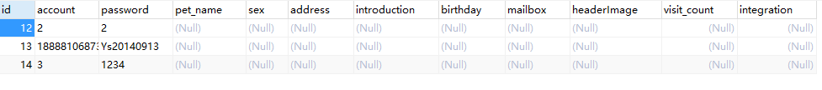

博主信息表：

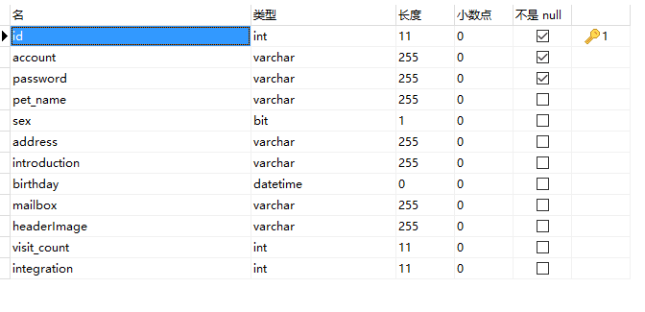

评论表：

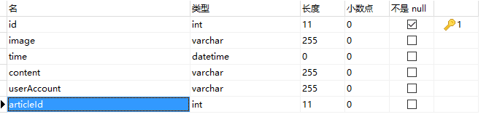

点赞表：

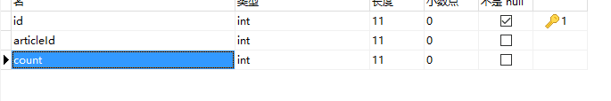

4.3 用户界面设计

用户通过登陆入口进入，此入口需要填写正确的用户名和密码才能够登陆，非法用户名不能够登陆，需进入注册界面进行注册。下面是程序部分截图：

用户登录界面：

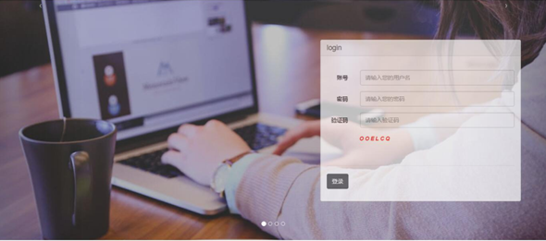

用户注册界面：

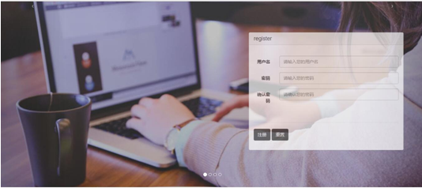

主界面：

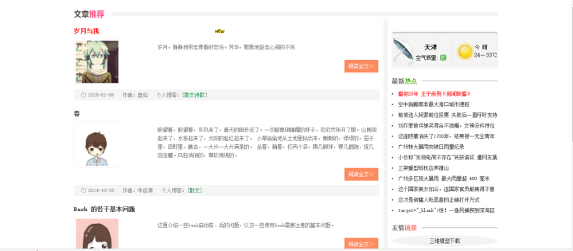

热门微博主界面

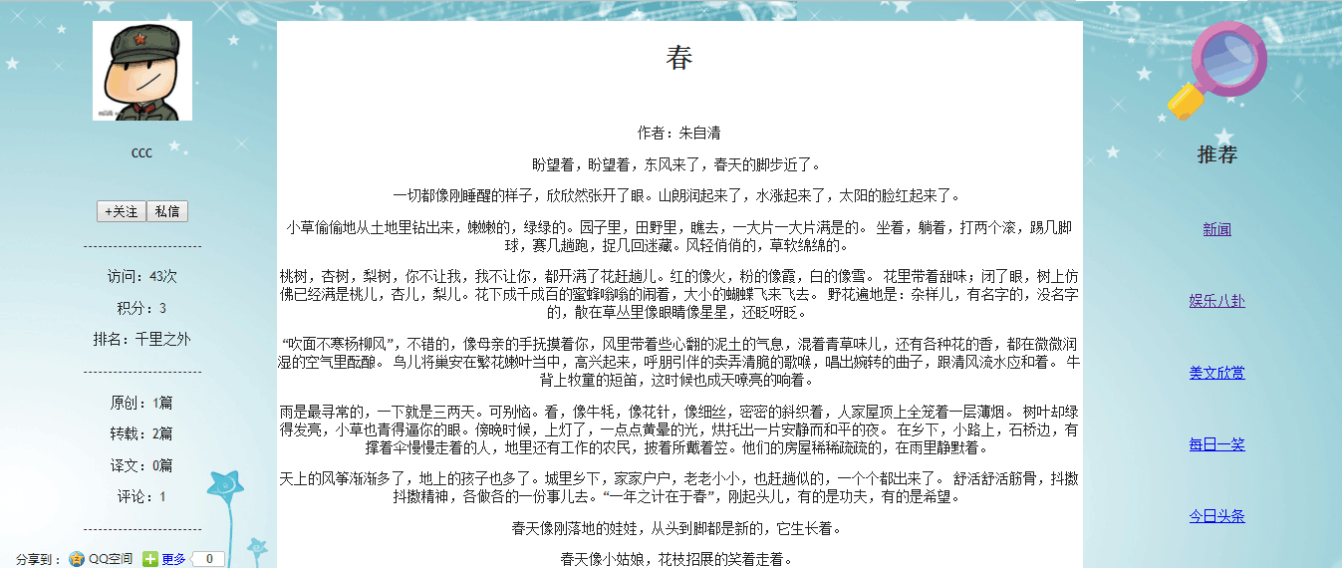

**总 结**

通过此博客网站系统的开发，做到了理论联系实际，将书本上学到的知识与具体实践充分结合起来，既解决了学习中的一些问题，又进一步明确了开发管理信息系统的方法和思路；既加深了对管理信息系统的认识，又进一步巩固了以前所学的计算机软件开发方面的知识，提高了软件开发的水平，从而为今后在实际工作中更好的应用计算机进行信息管理打下了坚实的基础。

本系统的设计开发博客系统总体说来功能比较齐全，一些基本的功能都已经具备；数据库的设计方面，数据库中存在一些问题，如数据冗余，不够完善等。

本系统具有如下特点：

(1) 界面美观简洁，程序结构清晰，编码规范。

(2) 后台数据库MySQL，它功能比较强大，可以处理包含在各种平台上运行的数据库管理系统内核。

**参考文献**

【1】赵家俊.数据库应用基础[M]. 电子工业出版社，2006

【2】陈志泊、李冬梅、王春玲等，数据库原理及应用教程【J】，第1版，人民邮电出版社，2002年3月

【3】萨师煊、王珊，数据库系统概论【J】，第3版，高等教育出版社，2000年2月

【4】陈红.数据库系统原理教程.清华大学出版社【J】. 2000